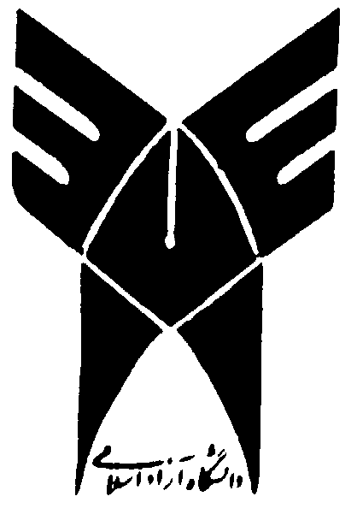

**دانشگاه آزاد اسلامي**

**واحد چالوس**

**كارشناسي ارشد حقوق بين‌الملل**

**موضوع:**

**سازمان تجارت جهاني**

**استاد:**

**دانشجو:**

**1- چكيده**

**2 - مقدمه**

**3- فصل اول**

1- مراحل طي شده تا شكل‌گيري سازمان تجارت جهاني

2- دورارو گونة زمينه ساز شكل‌گيري سازمان تجارب جهاني

3- تشكيل سازمان تجارب جهاني، اهداف و اصول حاكم برآن

**4- فصل دوم**

1- تجارت خدمات و بررسي خدمات حقوقي در سازمان تجارت جهاني

2- موافقتنامه عمومي تجارت خدمات (گاتس)

3- اهداف و اجزاء گاتش

4- تعريف خدمات

5- اهميت خدمات

6- شيوه هاي عرضه ي تجارب خدمات حقوقي

7- رشد خدمات حقوقي

8- تجارت خدمات حقوقي

9- تعهدات خاص

10- مشكلات و موانع تجارت خدمات حقوق

**5- فصل سوم**

1- بررسي تطبيقي مالكيت معنوي در حقوق ايران و سازمان تجارت جهاني

2- بررسي پيشينه ي حق مالكيت در حقوق ايران

3- حقوق بين‌الملل و مالكيت معنوي تا سازمان جهاني مالكيت فكري

4- سازمان تجارت جهاني و ارتباط آن با سازمان جهاني مالكيت معنوي

5- موافقت نامه جنبه هاي تجاري حقوق مالكيت فكري (Trips)

6- استانداردهاي حداقل در موافقتنامه Trips

7- رژيم كپي‌رايت در موافقت نامه Trips

8- اهداف و اصول موافقت نامه تريپس

**6- فصل چهارم**

1- تجارت كالا در سازمان تجارت جهاني كشاورزي

2-غير كشاورزي

**7- فصل پنجم**

1- مكانيسم خل اختلاف در سازمان تجارت جهاني

2- بررسي تفاهم نامه حل اختلاف به طور اجمالي

3- نكات و ديدگاه هاي حقوقي در خصوص مكانيسم حل اختلاف به طور اجمالي

**8- فصل ششم**

1- پيامدهاي الحاق ايران به سازمان تجارت جهاني

2- منافع پيوستن به wto

3- پيش نيازهاي پيوستن به wto

4- نتيجه‌گيري

5- منابع **چكيده:**

در جهاني كنوني كه همه چيز در حال تحول و پيشرفت مي باشد نروم تحول در زمينه هاي مختلف اقتصادي و ديگر زمينه ها براي تمام كشورها لازم و ضروري مي باشد و حتي يكي از واجبات مهم براي بقاي كشورها در زمينه ي فعاليت هاي اقتصادي در عرصه ي بين‌المللي مي باشد با توجه به وجود سازماني به نام سازمان تجارت جهاني عضويت و 154 كشور جهان در اين سازمان و آزادسازي تجاري در زمينه هاي مختلف در اين كشورها لازم است كه اهميت اين سازمان جهاني و مزايا و معايب عضويت در اين سازمان مورد بحث قرار گيرد و همچنين به نقش ايران و مزايا و معايب آن در عضويت به اين سازمان خواهيم پرداخت و همين‌طور كه مي دانيم اين سازمان حوزه هاي مختلفي را در زمينه هاي مختلف تجاري مورد بررسي قرار مي دهد. از جمله 3 حيطه مهم در زمينه ي خدمات، كالا، و مالكيت كه هر كدام از اين حوزه ها خود به شاخه هاي مختلفي تقسيم مي گردند.

1- مبتلا فعاليت در زمينه ي كالا كالاهايي از قبيل منسوجات، پوشاك، محصولات كشاورزي، انواع فلزات محصولات صنايع شيمايي و محصولات صنايع غذايي، انواع مصالح ساختماني و وسايل نقليه و تجهيزات حمل و نقل.

2- فعاليت در زمينه ي خدمات هم به بخش ها خدمات توريسم خدمات فني و مهندسي، خدمات ساختمان، و حمل و نقل و........

3- مالكيت ها از جمله مالكيت هاي صنعتي و معنوي از قبيل آثار مكتوب و آثار سمعي، بصري، فيلم هاي سينمايي، محصولت صنعتي، اختراعات، علائم تجاري ...... تقسيم مي شود و همانطوري كه به اين مصاديق اشاره شد حيطه ي فعاليت سازمان تجارت جهاني بسيار گسترده مي باشد و همه ي موارد بسيار مهم و حياتي در زمينه ي تجارت را در بر مي گيرد و هر روز به موارد اين آزادسازي هاي تجاري در زمينه هاي مختلف افزوده مي شود و كشورها براي عضويت در آن بايد خود را با ا ستانداردهاي سازمان تجارت جهاني در زمينه هايي كه اين سازمان به فعاليت مي پردازد تطبيق دهند تا بتوانند به عنوان عضو سازمان در عرصه ي بين‌المللي فعاليت نمايند آنجا كه حيطه ي مواردي كه سازمان به بررسي آن مي پردازد بسيار گسترده مي باشد در اين تحقيق سعي كرده امر كه در و همچنين سعي كرده‌ا م هر چند كوتاه به ارتباط اين سازمان با ديگر بخش هاي حقوق مثل حقوق بشر و ...... به طور خلاصه بپردازيم و به همچنين بر سيستم حل اختلافات در سازمان تجارت جهاني نيز توجه كنم حال با توجه به گستردگي مطالب سعي نمودم توجه خود را در چند مورد از زمينه هايي كه نام بردم بيشتر متمركز نمايم گرچه در مورد مسائل مختلف به اختصار به توضيح خواهم پرداخت فرضيه به سازمان تجارت جهاني نقش مهمي در در آزادسازي تجاري و متعاقب آن پيشرفت اقتصادي و يكسان سازي قوانين تجاري در زمينه هاي مختلف كالا، خدمات و مالكيت ها مي گردد.

سؤال اصلي: آيا سازمان تجارت جهاني نقش مهمي در آزادسازي تجاري و پيشرفت اقتصادي و يكسان سازي قوانين تجاري در زمينه اي مختلف كالا خدمات و مالكيت ايفا مي كند.

**سوال فرعي:**

1- سازمان تجارت جهاني چه نقشي در روند يكسان سازي قوانين ايفا مي كند؟

2- با توجه به شرايط جامعه ي جهاني و پيوستن كشورها به اين سازمان جهاني آيا ايران هم لازم است به اين سازمان بپيوندد؟

3- نقش سازمان تجارت جهاني در يكسان سازي قوانين در زمينه كالا (مثلاً محصولات كشاورزي) چيست؟

4- نقش سازمان تجارت جهاني در يكسان سازي قوانين در زمينه ي خدمات (مثلاً حمل و نقل) چيست؟

5- نقش سازمان تجارت جهاني در يكسان سازي قوانين در زمينه علائم (مثلاً مالكيت صنعتي ) چيست؟

6- نقش سيستم حل و فصل اختلافات در سازمان تجارت جهان چيست؟

7- ارتباط سازمان تجارت جهاني با ديگر نهادهاي حقوقي مثل حقوق بشر چيست؟